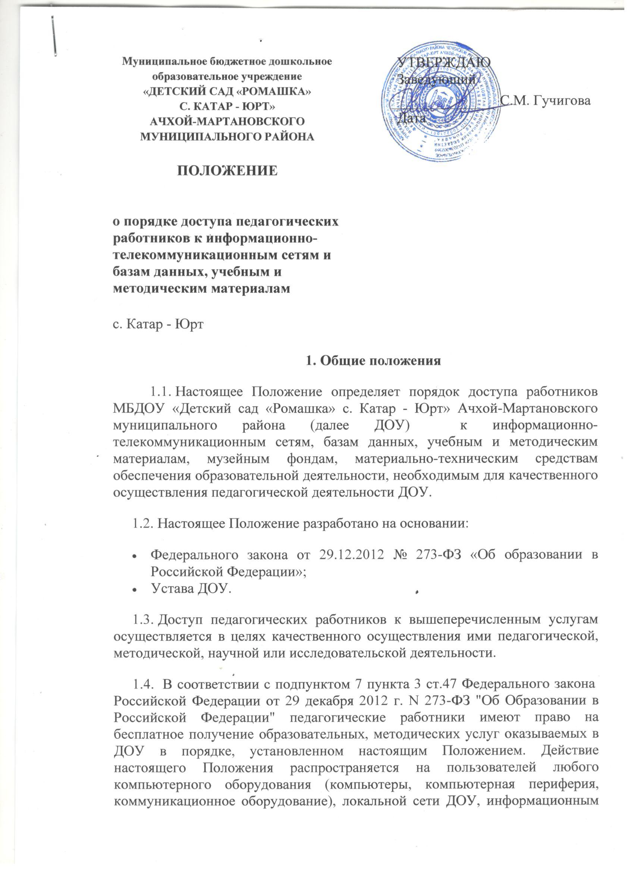

ресурсам и базам данных, включая информационные музейные фонды (далее - ресурсам).
2. Порядок доступа педагогических работников:
2.1. К информационно-телекоммуникационной сети (Интернет, корпоративной информационно-телекоммуникационной сети, локальным сетям структурных подразделений):
2.1.1 Доступ педагогических работников к информационно-телекоммуникационной сети Интернет осуществляется с персональных компьютеров (ноутбуков, планшетных компьютеров и т.п.) ДОУ, подключенных к сети Интернет, в пределах установленного лимита на входящий трафик в методическом кабинете.
2.1.2. Доступ педагогических работников к локальной сети ДОУ осуществляется с персональных компьютеров (ноутбуков, планшетных компьютеров и т.п.), подключенных к локальной сети ДОУ, без ограничения времени и потребленного трафика.
2.1.3. Для доступа к информационно-телекоммуникационным сетям в ДОУ педагогическому работнику предоставляются идентификационные данные (логин и пароль / учётная запись / электронный ключ и др.).
2.2. к базам данных
2.2.1. Педагогическим работникам обеспечивается доступ к следующим электронным базам данных:
- профессиональные базы данных;
- информационные справочные системы;
- поисковые системы.
2.2.2. Доступ к электронным базам данных осуществляется на условиях, указанных в договорах, заключенных ДОУ с правообладателем электронных ресурсов (внешние базы данных).
2.3. к учебным и методическим материалам
2.3.1. Педагогическим работникам по их запросам могут выдаваться во временное пользование методические материалы, входящие в оснащение методического кабинета.
2.3.2. Выдача педагогическим работникам во временное пользование методических материалов, входящих в оснащение методического кабинета, осуществляется работником, на которого возложено заведование методическим кабинетом.
2.3.3. Срок, на который выдаются методические материалы, определяется работником, на которого возложено заведование методическим кабинетом, с учетом графика использования запрашиваемых материалов в данном кабинете.
2.3.4. Выдача педагогическому работнику и сдача им методических материалов фиксируются в журнале выдачи.
2.3.5. При получении методических материалов на электронных носителях, подлежащих возврату, педагогическим работникам не разрешается стирать или менять на них информацию.
2.4.Для копирования или тиражирования учебных и методических материалов педагогические работники имеют право пользоваться копировальным автоматом. Накопители информации (CD-диски, флеш-накопители, карты памяти), используемые педагогическими работниками при работе с компьютерной информацией, предварительно должны быть проверены на отсутствие вредоносных компьютерных программ.

3. Заключительные положения
3.1. Настоящий локальный нормативный акт вступает в силу с момента его утверждения. Срок действия – до принятия нового.

